Специальный уход
для спортивной одежды и обуви

Уважаемые господа!
Представляем Вашему вниманию WOLY SPORT, продукцию, разработанную для специализированного ухода за спортивной одеждой, обувью и инвентарем.
Продукция WOLY SPORT создана с учетом всехособенностей и веяний индустрии спорта и предназначена для продаж в магазинах спортивной одежды и обуви, магазинах для активного отдыха, магазинах для любителей рыбалки и охоты.
Компания ООО «Саламандер Воли Рус»–представительство на территории России компании melvo GmbH, владельца ТМ Salamander и WOLY SPORT.
В России продажи WOLY SPORT стартовали в 2008г.
Объемы продаж, лояльность и удовлетворенность покупателей утвердили нас в верном направлении развития марки.
Сейчас наступило время для новых преобразований. Мы полностью переоформили дизайн и изменили ассортимент.
WOLY SPORT покоряет новые вершины!
Торговая марка WOLY SPORT была создана в начале 90-х годов и, на первом этапе своей истории, продавалась только в швейцарских спортивных специализированных магазинах. В 1999 был проведенребрендинг, марка стала продаваться по всему миру. Сейчас в географию продаж ТМ WOLY SPORT входят: Германия, Австрия, Швейцария, Дания,Исландия, Бельгия, Голландия, Великобритания, Италия, Греция, Турция, Литва, Латвия, Эстония, Украина, Польша, Чехия, Япония, Австралия, Новая Зеландия, Малайзия, и т.д.

Ассортимент продукции WOLY SPORT
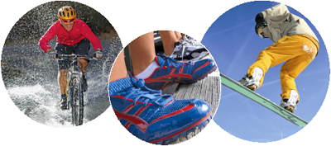  WATERPROOF Аэрозоль 250/400 мл Арт. 5064/5065 Упаковка 12 шт. • Усиленная и эффективная защита от агрессивного воздействия окружающей среды и погодных условий (влаги, грязи, солевых разводов и жировых загрязнений) на молекулярном уровне. • Пригодна для гладкой кожи, замши, велюра, нубука и текстиля. • Оптимальное средство для климатических мембран. • Длительный эффект действия Наверх ↑ | WATERPROOF  COMBI CARE  HIMALAYA WAX  WET & SOFT  SHOE DEO  LEATHER CARE  WAX ACTIVE  DOWN WASH  TEXTILE WASH  LIQUID TEX PROTECTION  SHOE STRETCH  CLEANING SHAMPOO  WHITE  BLITZGLANZ  GUM SPECIAL  RAULEDERBURSTE

COMBI CARE  Аэрозоль 250 мл Арт. 5062 Упаковка 12 шт.  • Специальное средство для гладкой и замшевой кожи, а также текстиля и синтетики.  • Пригодно для изделий с климатическими мембранами.  • Содержит масло авокадо.Придает мягкость и эластичность, защищает изделия от влаги и освежает цвет.  • Средство можно наносить на мокрую обувь | 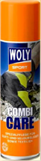  Наверх ↑

HIMALAYA WAX  Аэрозоль 250 мл Арт. 5063-001 –черный Арт. 5063-002 -бесцветный Упаковка 12 шт.  • Специальное средство для гладкой и мерейнойкожи.  • Содержит пчелиный воск и ланолин, благодаря которым изделия остаются мягкими и эластичными.  • Защищает изделие от влаги и освежает цвет, придает блеск при полировке | 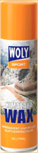  Наверх ↑

WET & SOFT  Аэрозоль 250 мл Арт. 5061 Упаковка 12 шт.  • Очистка и уход для поношенной спортивной обуви. Пригодно для гладкой и замшевой кожи, а также текстиля, синтетики, комбинированных материалов и изделий с климатическими мембранами  • Сохраняет обувь мягкой и эластичной  • Комбинация очищающих веществ улучшает гигиеническое состояние обуви и предотвращает образование неприятных запахов | 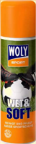  Наверх ↑

SHOE DEO  Аэрозоль 125 мл Арт. 5070 Упаковка 12 шт.  • Дезодорант для обуви с длительным действием на основе ионов серебра.  • Надежно устраняет неприятные запахи. Ионы серебра на основе нано-технологиинадежно предотвращают новообразование запахов. Дезодорант поддерживает гигиеническое состояние обуви.  • Предназначен для всех видов обуви, текстиля, спортивных шлемов и т.д. | 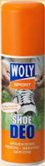  Наверх ↑

LEATHER CARE  Тюбик 75 мл Арт. 5069-001 –черный Арт. 5069-002 -бесцветный  Упаковка 12 шт.  • Пропитка и уход для всех видов спортивной, туристической обуви из гладкой кожи.  • Защищает от сырости, грязи и пятен, сохраняет воздухопроницаемость и эластичность кожи.  • Средство пригодно для обуви с климатическими мембранами | 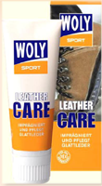  Наверх ↑

WAX ACTIVE  Пластиковая банка 100 мл Арт. 5072 Упаковка 12 шт.  • Питает кожу, образуя легкий жировой защитный слой.  • Защищает от сырости и образования пятен.  • Кожа остается мягкой и эластичной.  • Бесцветный | 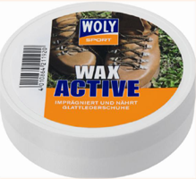  Наверх ↑

DOWN WASH  Дозированный флакон 250 мл Арт. 5067 Упаковка 12 шт.  • Специальное средство для бережной стирки пуховиков, спальных мешков, подушек и одеял.  • Предотвращает ломкость и скатывание пуха.  • Сохраняет мягкость, эластичность и воздухопроницаемость пуха.  • Используется для машинной и ручной стирки | 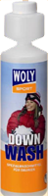  Наверх ↑

TEXTILE WASH  Дозированный флакон 250 мл Арт. 5066 Упаковка 12 шт.  • Специальное моющее средство для многофункциональной спортивной одежды и изделий для активного отдыха из текстиля.  • Пригодно для изделий с климатическими мембранами.  • Благодаря специальному составу сохраняет ветро- и водонепроницаемость, а также воздухопроницаемость ткани.  • Используется для машинной и ручной стирки | 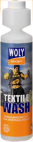  Наверх ↑

LIQUID TEX PROTECTION  Флакон 250 мл Арт. 5068 Упаковка 12 шт.  • Водоотталкивающая пропитка для применения в процессе стирки ко всем типам стирающихся тканей.  • Защищает от сырости, грязи и пятен.  • Пригодно для изделий с климатическими мембранами и всех стирающихся текстилей.  • Используется для машинной и ручной стирки | 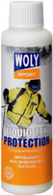  Наверх ↑

SHOE STRETCH  Аэрозоль 125 мл Арт. 5074 Упаковка 12 шт.  • Эффективное средство для размягчения и растяжки кожи.  • Придает обуви удобную форму, делает кожу мягкой и эластичной.  • Пригодно для всех типов кожи | 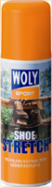  Наверх ↑

CLEANING SHAMPOO  Флакон 200 мл Арт. 5071 Упаковка 12 шт.  • Моющее средство для всех видов спортивной обуви из гладкой и замшевой кожи, текстиля, синтетических материалов, а также для мытья светлых подошв.  • Удобное применение благодаря практичной насадке в виде щетки | 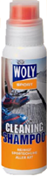  Наверх ↑

WHITE  Флакон 75 мл Арт. 5075 Упаковка 12 шт.  • Эффективный уход за изделиями из белой кожи и текстиля.  • Ухаживает и обновляет цвет.  • Обеспечивает превосходную кроющую способность.  • Подходит для обуви и сумок из гладкой кожи и текстиля | 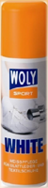  Наверх ↑

BLITZGLANZ  Арт. 5077-002 Упаковка 20 шт.  • Губка с силиконовой пропиткой эффективно очищает и питает изделия из гладкой кожи и кожзаменителя.  • Мгновенный блеск без полировки.  • Идеально для быстрого ухода! | 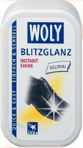  Наверх ↑

GUM SPECIAL  Арт. 5078 Упаковка 12 шт.  • Ластик для чистки изделий из нубука, велюра и замши.  • Эффективно удаляет пятна и грязь, сохраняя текстуру замшевой кожи.  • Предназначен для любой обуви, сумок и одежды из замши | 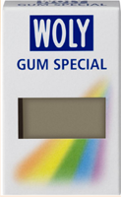  Наверх ↑

RAULEDERBURSTE  Арт. 5076 Упаковка 12 шт.  • Комбинированная щетка из двух разных материалов гарантирует бережный и тщательный уход за изделиями из замши, нубука и велюра.  • Легко в применении, прекрасно очищает от пыли, грязи и засаленности.  • Мягкая резиновая сторона щетки возвращает изделиям первоначальную текстуру | 